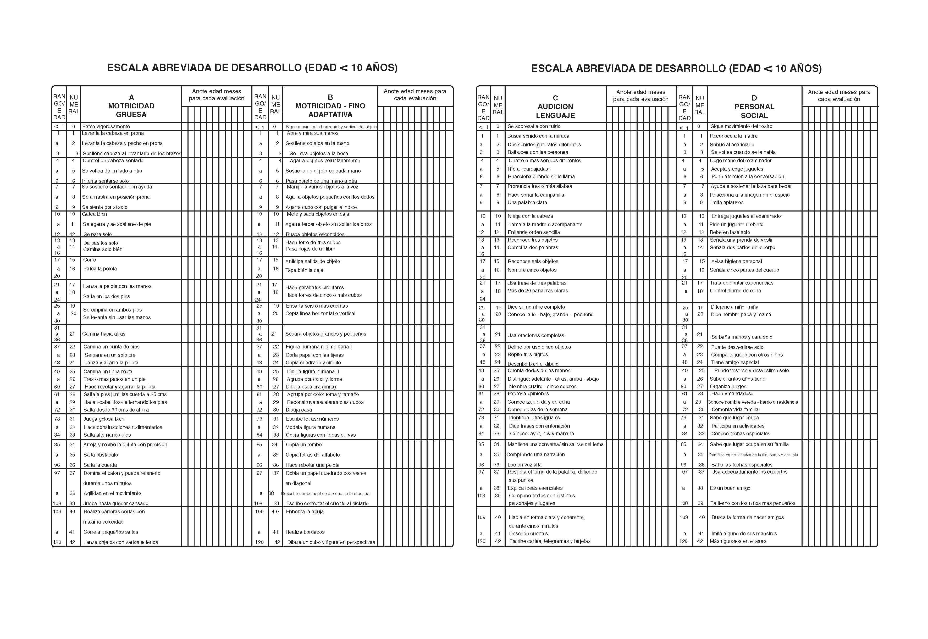

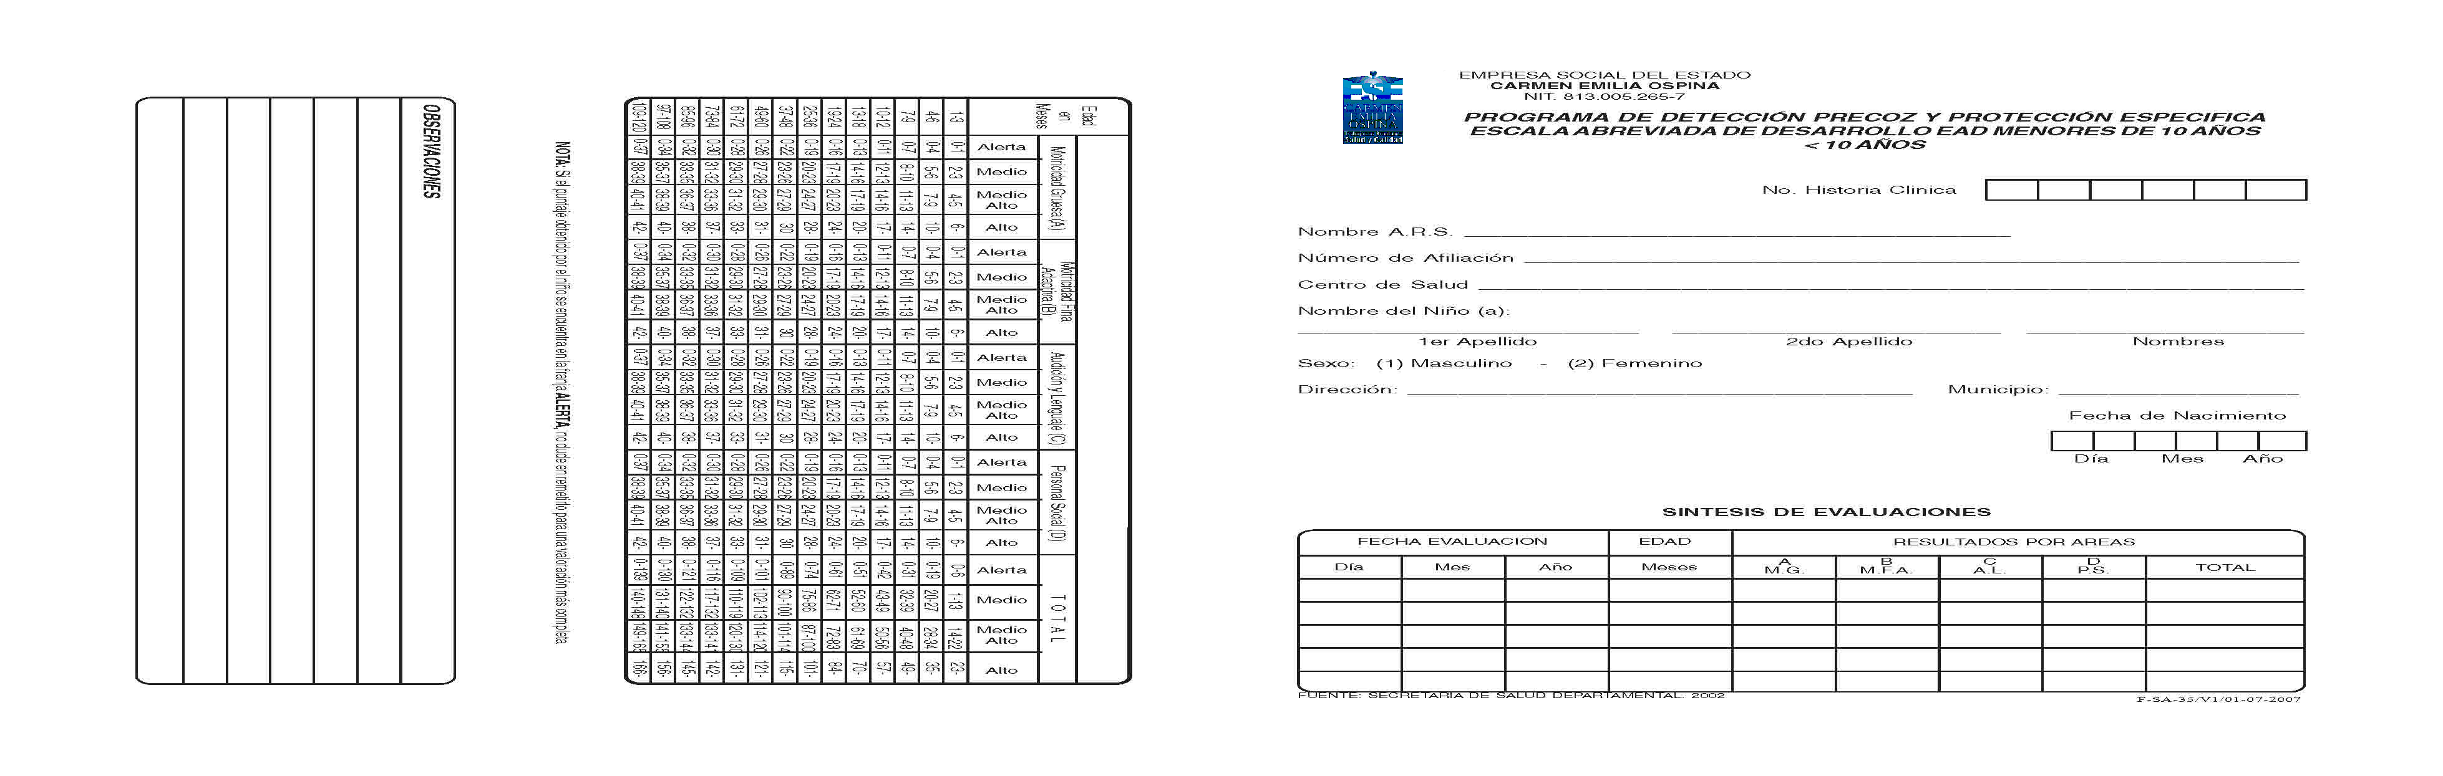

CONTROL DE CAMBIOS
Versión | Descripción el Cambio | Fecha de aprobación
2 | Modificación del documento: | 09/12/2013
Elaboró | Revisó | Aprobó

